自己拌鸡饲料需要用些什么，喂公鸡的饲料比例
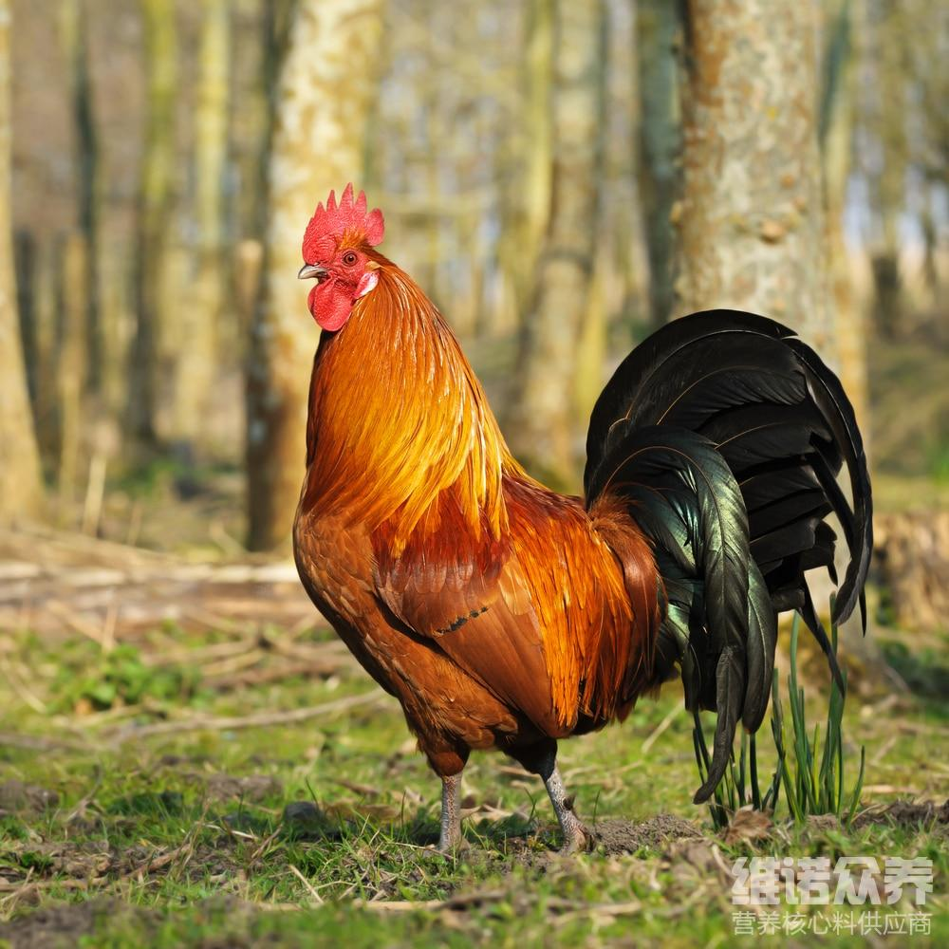
在养殖公鸡的过程中，需要很多营养物质和能量吸取，科学搭配公鸡饲料配方，才能快速提高公鸡的生长发育，高品质的饲料日粮，能够增强公鸡的抵抗力，食欲好，含有丰富的维生素和蛋白质，营养需求的比例比较适中，能满足公鸡对脂肪、碳水化合物、粗纤维和矿物质的需求，养出来的公鸡个大体肥，得病率较低鸡群均匀度好，迅速提高养殖是户的经济效益。那么，下面和大家一起了解一下公鸡的饲料配方怎么配吧！供参考！
一、公鸡专用饲料配方
1.玉米50%，豆油6.4% ，豆粕12%， 小麦麸15%，棉籽粕16%，食盐 0.3%，维诺鸡用多维0.1%，维诺霉清多矿0.1%，维诺复合益生菌0.1%。
2.玉米47.7%，豆粕30%，麸皮10%，米糠9%，磷酸氢钙1.5%，石粉1. 5%，维诺鸡用多维0.1%，维诺霉清多矿0.1%，维诺复合益生菌0.1%。
公鸡饲养配方技术
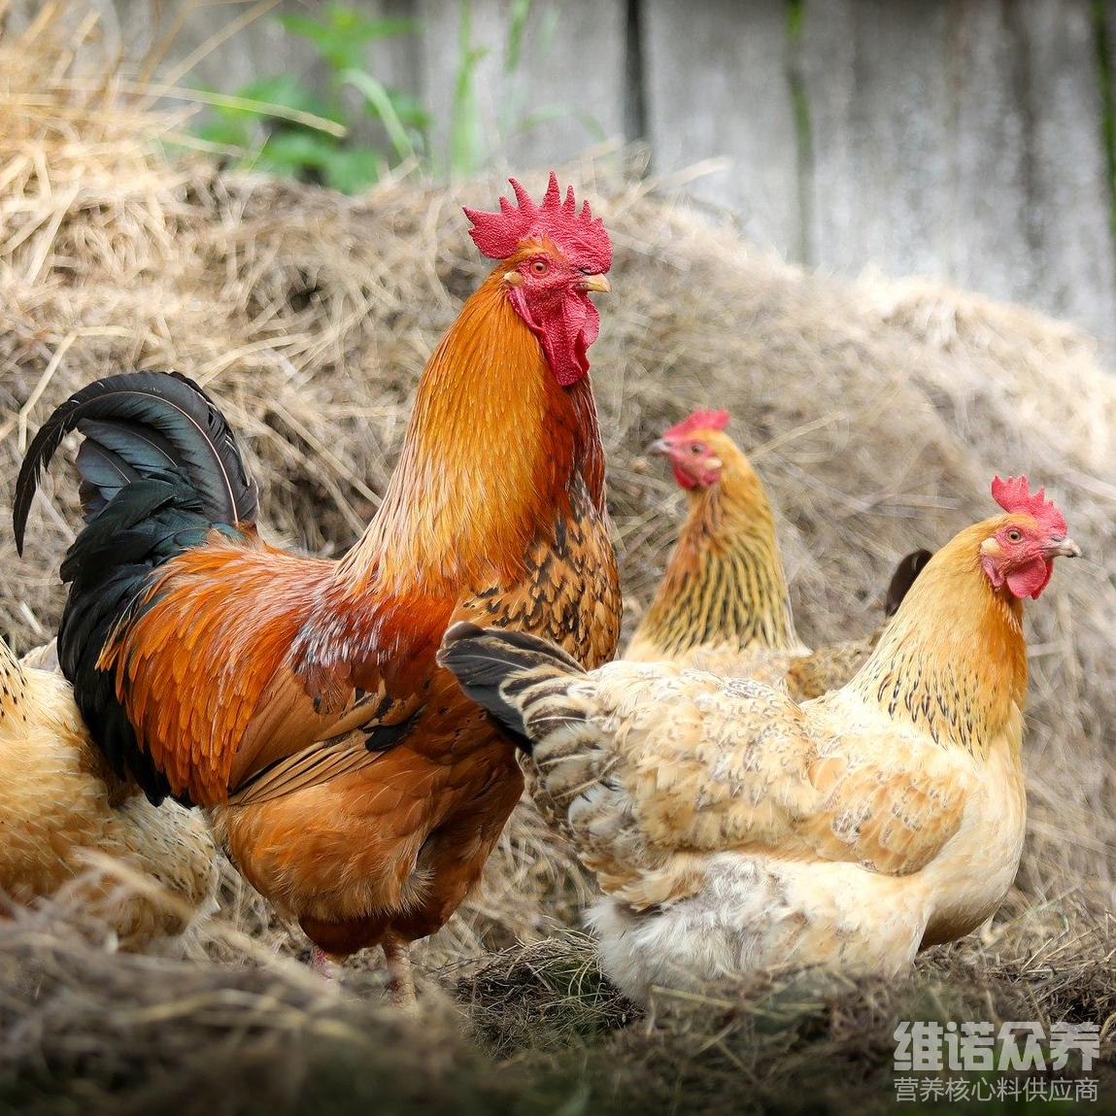
在饲养公鸡时搭配自己做的鸡饲料，有利于公鸡的健康生长，按比例来配比鸡饲料，降低养鸡的成本率，提高饲料转化率，鸡用多维补充多种营养维生素，抗各种应激，提高成活率，加强养殖效率，霉清多矿补充多种矿物质和微量元素营养成分，补充钙、磷的各种营养吸收，提高饲料报酬。
公鸡饲养配方技术​
